Hướng dẫn sử dụng

Giao diện của chương trình gồm 2 phần Thực Nghiệm (EXPERIMENT) và Ứng Dụng(APPLICATION) tương ứng thể hiện ở 2 tab:

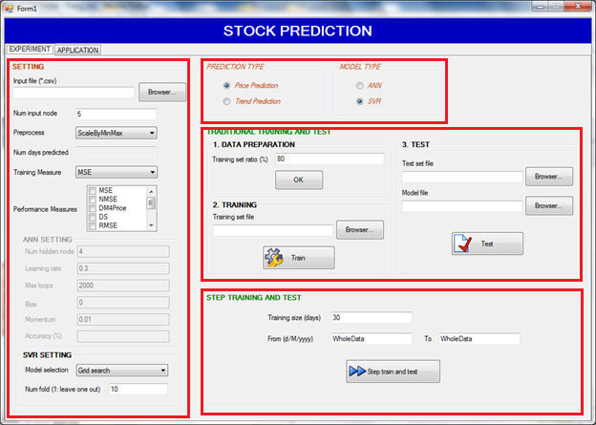

Phần Nghiệm (EXPERIMENT)

Giao diện chương trình gồm các thành phần chính: Lựa chọn bài toán dự đón và Mô hinh dự đoán Chứng khoán, Thiết lập các thông số cho mô hình đã chọn (SETTING), Cách thức tiến hành huấn luyện và kiểm thử theo kiểu truyền thống (TRADITIONAL TRAINING AND TEST) và Kiểu huấn luyện và kiểm thử theo phương pháp cải tiến từng bước (STEP TRAINING AND TEST).

Đầu tiên bạn sẽ chọn lựa bài toán dự đoán là Dự đoán xu hướng(Trend Prediction) hay Giá(Price Prediction) và chọn lựa mô hình tương ứng

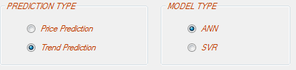

Figure 1 Hình minh hoạ chọn bài toán dự đoán xu hương với mô hinh ANN

Cài đặt các thông số cho Mô hình huấn luyện đã chọn(SETTING)

Bấm vào nút Browser… để mở file dữ liệu của mã chứng khoán cần cho huấn luyện và kiểm thử

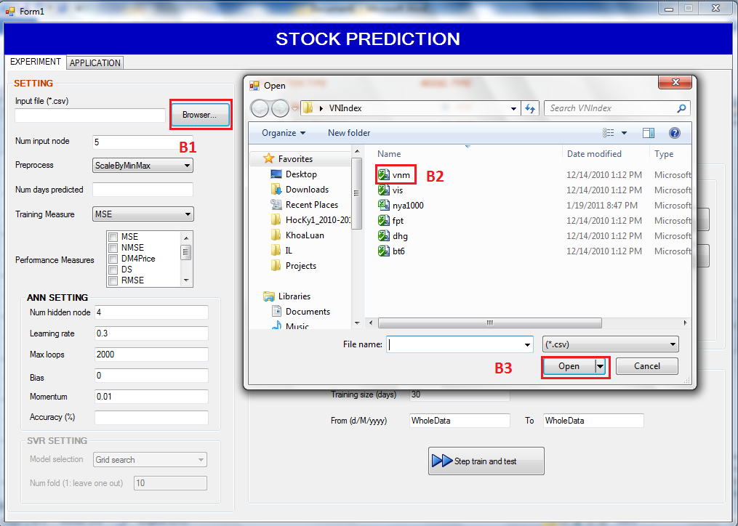

Mặc đinh của chương trình kiểm huấn luyện với số điểm dữ liệu đưa vào là 5 cho cả 2 mô hình ANN và SVR tuy nhiên bạn có thể thay đổi số điểm dữ liệu đưa vào bằng việc nhập số khác ở ô Num Input Node

Sau khi chọn xong dữ liệu và số node dữ liệu đầu vào, ta tiến hành thiết lập các thông số đầu vào cho các mô hình.

Chuẩn hoá dữ liệu về MinMax hoặc Return[-1,1], khi lựa chọn chuẩn hoá về dạng MinMax thì phần Num day predicted sẽ bị ẩn đi vì, còn nếu chọn Return[-1,1] thì sáng lên, mục đích của chọn như vậy là ứng với từng bài toán dự đoán là Xu hướng hay Giá.

Chọn lựa hàm tính độ lỗi khi huấn luyện cho mô hình đã chọn ở đây có các hàm tính độ lỗi: MSE, NMSE, RMSE, SIGN

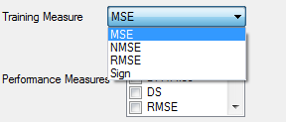

Sau đó ta chọn hàm đánh giá độ chính xác khi dự đoán của mô hình ứng với từng bài toán dự đoán Xu hướng hay Giá khi thực hiện kiểm tra mô hình ở bước kiểm thử sau quá trình huấn luyện, các hàm đáng giá gồm: MSE, NMSE, DM4Price, DS, RMSE, APE, MAPE, WDS, SIGN

Thiết lập các thông số mô hình ANN hoặc SVR:

Đối với mô hình ANN, thì bạn cần thiết lập các thông số sau:

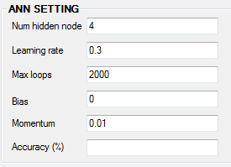

Trong đó:

Num hidden node: là số node ở tầng Ẩn ( Hidden Layer), số node tầng nhập (Input Layer) phụ thuộc vào bạn chọn Num Input Node ở trên đã đề cập. và mặc định tầng xuất (Output Layer) là 1.

Learning Rate: là hệ số học của mạng

Max loops: số vòng lập tối đa khi mạng không đặt được ngưỡng đặt ra, dùng để dừng quá trình huấn luyện ở số vòng lặp xác định

Bias và Momentum: là hệ số thêm vào mạng

Accuracy: Độ chính xác mong muốn khi thực hiện huấn luyện mạng

Đối với mô hình SVR, thì bạn cần thiết lập các thông số sau:

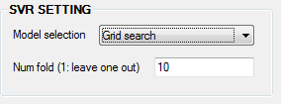

Với thông số Model selection để xác định chọn cách thức tìm các tham số thích hợp của SVR ( C, Gama, epxilon) theo thuật toán nào. Ở dây có 3 lựa chọn Grid search, pattern search hay sử dụng giá trị mặc định Use Default Value và chọn số fold.

Huấn luyện và kiểm thử mô hình theo cách truyền thống (TRADITIONAL TRAINING AND TEST)

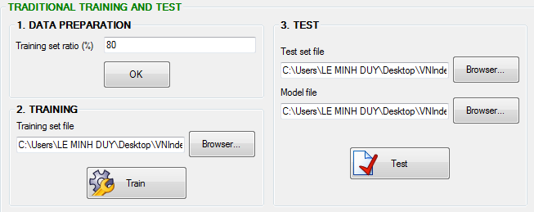

Chuẩn bị dữ liệu(DATA PREPARATION)

Chọn cách phân chia tỉ lệ dữ liệu huấn luyện tỉ lệ (%) có ý nghĩa là mình sẽ dành bao nhiêu phần dữ liệu từ cho Huấn luyện và còn lại cho test. Và bấm nút Ok để thực hiện phân chia dữa liệu và tiền xử lý luôn( lưu ý cách thức tiền xử lý đã thiết lập ở SETTING). Khi thực hiện bước này sẽ cho ra 2 tập tin tương ứng là *\*_train.txt và *_test.txt*

Thực hiện Huấn luyện(TRAINING)

Chọn tập tin cần huấn luyện sau khi đã được tiền xử lý và phân chia dữ liệu để huấn luyện, sau đó bấm nút Train để thực hiện huấn luyện mạng. Sau bước này chúng ta sẽ có được mô hình học và được xuất ra các tập tin *\*_Model.txt*.

Thực hiện kiểm thử (TEST)

Bấm nút browser… ở phần Test set file để chọn tập tin kiểm thử mô hình

Bấm nút browser… ở phần Model set file để chọn tập tin mô hình đã có ở bước Huấn luyện

Sau đó bấm nút Test để thực hiện kiểm thử. Quá trình kiểm thử này với các hàm đánh giá mô hình huấn luyện đã được chọn ở bước SETTING nếu chưa chọn hàm đánh giá thì phải chọn để biết kết quả. Kết quả đánh giá sẽ xuất ra tập tin tên *PerformanceMeasure.txt*và giá trị dự đoán ở tập tin *\*_Predict.txt.*

Huấn luyện và kiểm thử theo phương pháp cải tiến từng bước (STEP TRAINING AND TEST)

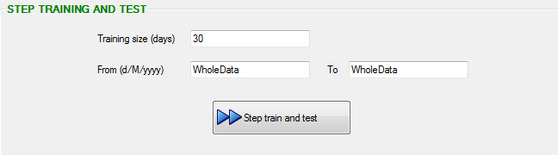

Để thực hiện huấn luyện và kiểm thử theo phương pháp từng bước này thì cần thiết lập thông số về số ngày để train trong mỗi bước. Xác định khoản thời gian muốn thực hiện huấn luyện và kiểm thử trong khung nhập From và To (thời gian bắt đầu lấy dữ liệu để huấn luyện – kiểm thử và thời gian kết thúc). Sau đó bấm nút Step train and test để thực hiện.

Phần Ứng Dụng(APPLICATION)

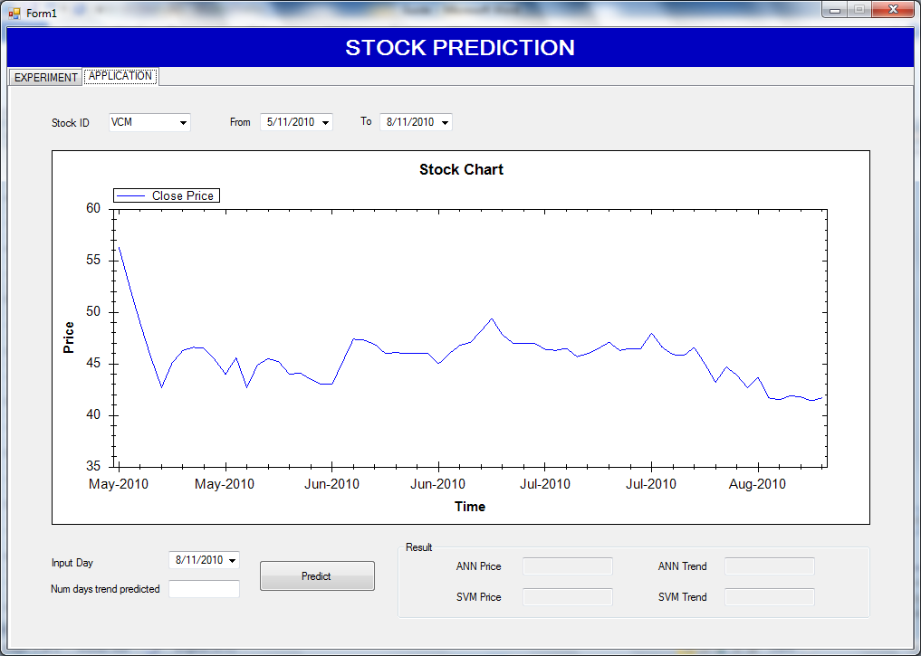

Phần này chưa được hoàn thiện chỉ mới có chức năng thể hiện biểu đồ giá đóng cửa của mã chứng khoán.